新 书 推 荐

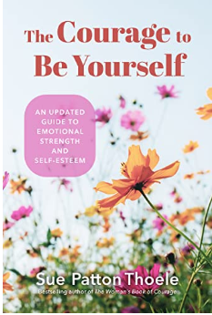
中文书名：《勇敢做自己: 情感力量和自尊的最新指南》
英文书名：THE COURAGE TO BE YOURSELF: An Updated Guide to Emotional Strength and Self-Esteem
作 者：Sue Patton Thoele
出 版 社：Conari Press /Mango Publishing
代理公司：ANA/Conor Cheng
页 数：238页
出版时间：2022年11月
代理地区：中国大陆、台湾
审读资料：电子稿
类 型：女性励志
版权已授：法国、荷兰、意大利、韩国、墨西哥、西班牙、英国
繁体中文字版已授权，简体中文字版曾授权，版权已回归

内容简介：

勇敢地做真实的自己

这本励志书专注于自我成长，教你如何找到自己。在《勇敢做自己》中，学会设定界限，创造和平，在一个为我们展现完美的世界里，与自己一起寻找幸福。

针对有害模式。社会压力的包围下，我们经常用不可能达到的标准来衡量自己，这让我们怀疑自己，导致消极的自我对话，不可避免地会影响到我们的幸福感。不健康的心态也会渗透到我们与他人的关系中。女性会觉得有必要承担照顾的责任，有时会把别人的需求置于我们自己的需求之上。通过识别这些模式，我们可以设定需要改变的界限和目标领域，这样你才能正确地爱自己。

成为自己的好朋友。虽然我们所有人都有爱他人的使命，但给予自己同样的爱是同等重要的。做自己感觉很好，但你必须首先找到自己。在这本充满情感力量的书中，巴顿分享了一些有冲击力的故事，向读者展示如何从恐惧走向自我接纳和真爱。

在《勇敢做自己》中，你将读到：

·如何在当今社会的压力中找到自己，做好自己；
·巴顿和其他女性的成长故事，充满治愈；
·如何设定界限，更有效地沟通，并改变自嘲行为

若是喜欢 Courage Is Calling, The Courage to Be Disliked或 How to Be Yourself, 《勇敢做自己》也将让你爱不释手。

作者简介:
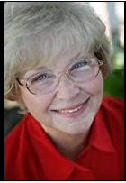
苏·帕顿·托勒(Sue Patton Thoele)，作家、持证心理治疗师、临终关怀牧师、培训师和顾问、咨询中心主任、高中和成人教育教师，著有《女人的自信之书》（Woman’s Book of Confidence）、《女人的勇气之书》（The Woman’s Book of Courage）和《女人的精神之书》（The Woman’s Book of Spirit）等书。她和丈夫吉恩住在科罗拉多州博尔德市。

“我一直时断时续地为期刊写作，但我从未想过要真正写一本书。我四十五岁那年，缪斯抓住了我的颈背，无论我多么抗拒，都不让我走。我反抗了！但是没有用，我的第一本书《勇敢做自己》（The Courage To Be Yourself）似乎有自己的想法，在我完全投入写作之前，它不会让我休息。这本书出版时，我对写作的热情已经在我心中扎根。多年来，我一直在进行私人心理治疗，写一些与我和客户所面临的问题类似的问题，我感觉很自然。”

谢谢您的阅读！
请将回馈信息发至：程衍泽 (Conor)
安德鲁﹒纳伯格联合国际有限公司北京代表处
北京市海淀区中关村大街甲59号中国人民大学文化大厦1705室, 邮编：100872
电 话：010-82504406
手 机：13072260205（微信同号）
传真：010-82504200
Email: Conor@nurnberg.com.cn
网址：www.nurnberg.com.cn
微博：http://weibo.com/nurnberg
豆瓣小站：http://site.douban.com/110577/
微信订阅号：ANABJ2002


